| **בנק ישראל**  דוברות והסברה כלכלית |  | ‏ירושלים, כ' אדר ב', התשפ"ב  ‏‏23 מארס 2022 |
| --- | --- | --- |

הודעה לעיתונות:

התפתחות החוב של המגזר הפרטי הלא-פיננסי ברביע הרביעי של 2021

*לניתוח התפתחויות החוב בשנת 2021 כולה ראו* [*'החוב של המגזר הפרטי הלא-פיננסי'*](https://www.boi.org.il/he/NewsAndPublications/RegularPublications/Pages/MabatStat2021.aspx) *בחלק א' של פרסום 'מבט סטטיסטי 2021'.*

להלן תמצית ההתפתחויות בנתוני החוב של המגזר הפרטי הלא-פיננסי[1] ברביע הרביעי של השנה:

* נרשמה עלייה משמעותית ביתרת החוב של **המגזר העסקי** של כ-41 מיליארדי ש"ח (3.9%) שמקורה בעיקר בעלייה ביתרת החוב לבנקים.
* יתרת **החוב לדיור של משקי הבית** המשיכה לגדול ברביע זה בהיקף משמעותי של כ-18 מיליארדים (4%), ונבעה בעיקר מעלייה בהיקף המשכנתאות החדשות שנטלו משקי הבית מהבנקים.
* ביתרת **החוב לא-לדיור** נרשמה ברביע הרביעי עלייה בהיקף של כ-8 מיליארדים (3.9%). ובכך נמשכה העלייה ביתרת זו שהחלה מסוף שנת 2020 לאחר ירידה בה בשנת 2020, על רקע משבר הקורונה.

1. החוב של המגזר העסקי הלא-פיננסי**[2]**

* מהחטיבה למידע ולסטטיסטיקה נמסר, כי ברביע הרביעי של שנת 2021 גדלה יתרת החוב של המגזר העסקי בהיקף משמעותי של כ-41 מיליארדי ש"ח (3.9%) לרמה של כ-1.1 טריליונים. העלייה ביתרת החוב נבעה מגיוסי חוב נטו שהסתכמו בכ-50 מיליארדי ש"ח והורכבו בעיקרם מהלוואות בנקאיות ובעיקר לחברות מענפי השירותים הפיננסים, הבינוי והפעילויות בנדל"ן. העלייה ביתרת החוב קוזזה בחלקה כתוצאה מייסוף של כ-9.6% בשער החליפין של השקל מול הדולר שהקטין את השווי של החוב הנקוב במט"ח והצמוד לו. השפעות אלו הביאו לכך כי ברביע זה נרשם שיעור שינוי שנתי חיובי וגבוה של כ-18% ביתרת החוב לבנקים. גם החוב למלווים חוץ-בנקאיים גדל ברביע זה בשיעור של כ-7%. (איורים 1,2).
* ברביע הרביעי של השנה **הנפיק המגזר העסקי** אג"ח בשווי של כ-14 מיליארדי ש"ח, גבוה מממוצע הגיוסים הרבעוני של ארבעת הרביעים הקודמים (כ-12 מיליארדים בממוצע לרביע). חברות מענף הנדל"ן והבינוי ממשיכות להוביל בגיוסים – כשני שליש מההנפקות ברביע זה בוצעו על ידן; הנפקות של חברות מענף התעשייה והגז, היוו כ-17% מסך הגיוס ברביע זה.

בחודש ינואר 2022 הנפיק המגזר העסקי אג"ח בשווי של כ-6 מיליארדי ש"ח, גבוה ממוצע הגיוסים ב-12 החודשים הקודמים שעמד על כ-4 מיליארדים. (איור 3).

* ברביע הרביעי של השנה **המרווח[3] בין תשואת האג"ח הקונצרניות הכלולות במדד תל בונד 60, לבין תשואת האג"ח הממשלתיות הצמודות** התרחב מעט לכ-1.22 נק' האחוז, זאת לאחר הצטמצמות שנרשמה החל מהרביע השני של שנת 2020. בחודש ינואר 2022 מרווח זה נותר כמעט ללא שינוי. (איור 4).

**לוח 1: התפלגות החוב של המגזר העסקי הלא-פיננסי**1

לוח 1: התפלגות החוב של המגזר העסקי הלא-פיננסי1 

**איור 1: אומדן לתנועות של סך החוב של המגזר העסקי הלא-פיננסי**

איור 1: אומדן לתנועות של סך החוב של המגזר העסקי הלא-פיננסי

**איור 2: שיעורי השינוי לעומת הרביע המקביל בשנה הקודמת בחוב הבנקאי והחוץ-בנקאי של המגזר העסקי הלא-פיננסי**

איור 2: שיעורי השינוי לעומת הרביע המקביל בשנה הקודמת בחוב הבנקאי והחוץ-בנקאי של המגזר העסקי הלא-פיננסי

**איור 3: הנפקות אג"ח של המגזר העסקי הלא-פיננסי במהלך הרביע, לפי ענפים**

איור 3: הנפקות אג"ח של המגזר העסקי הלא-פיננסי במהלך הרביע, לפי ענפים 

**איור 4: המרווח בין אג"ח חברות צמודות (תל בונד 60) לאג"ח ממשלתיות צמודות   
(ממוצע חודשי)**

איור 4: המרווח בין אג"ח חברות צמודות (תל בונד 60) לאג"ח ממשלתיות צמודות 
(ממוצע חודשי)


1. החוב של משקי הבית

* **יתרת החוב של משקי הבית** ברביע הרביעי של שנת 2021 המשיכה לגדול בכ-26 מיליארדים (4%), הן בחוב לדיור והן בחוב לא-לדיור, לרמה של כ-691 מיליארדי ש"ח. נמשכה העלייה ביתרת **החוב לדיור** (כ-18 מיליארדי ש"ח) וכן בשיעור הגידול בה שעמד על כ-4% ברביע זה; גם יתרת **החוב לא-לדיור** המשיכה לגדול ברביע זה בשיעור דומה של כ-3.9% (לעומת גידול של כ-2.5% ברביע הקודם) לרמה של כ-214 מיליארדים. בכך נמשכה העלייה ביתרת זו שהחלה מסוף שנת 2020 לאחר ירידה שחלה בה בשנת 2020, על רקע משבר הקורונה. (איור 5).
* ברביע הרביעי של שנת 2021 נטילת משכנתאות חדשות הסתכמה בכ-34 מיליארדי ש"ח, גבוה מעט מסכום הנטילות ברביע הקודם, וגבוה משמעותית מהממוצע הרבעוני של השנים שלפני כן. בחודשים ינואר-פברואר 2022 נמשכה העלייה בנטילת משכנתאות חדשות והן הסתכמו בממוצע חודשי של כ-11 מיליארדי ש"ח. (איור 6).

**לוח 2: יתרות החוב של משקי הבית1**

לוח 2: יתרות החוב של משקי הבית1 

**איור 5: שיעורי השינוי לעומת הרביע המקביל בשנה הקודמת בחוב של משקי הבית לדיור ושלא לדיור**

איור 5: שיעורי השינוי לעומת הרביע המקביל בשנה הקודמת בחוב של משקי הבית לדיור ושלא לדיור

**איור 6: סכום ההלוואות החדשות לרכישת דירת מגורים שהעמידו הבנקים לציבור (משכנתאות)**

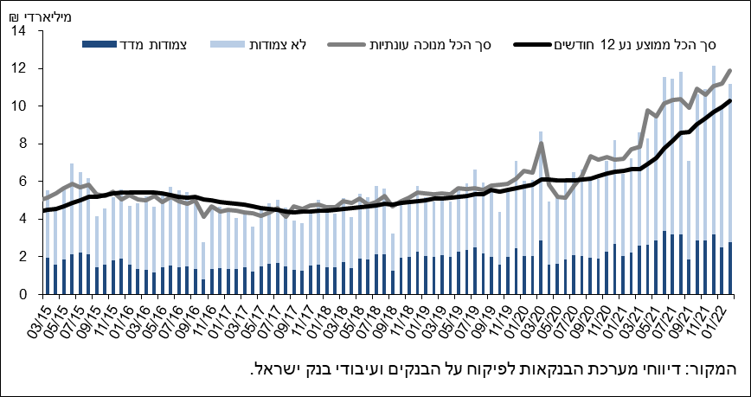

ראה קישור למידע נוסף בנושא המופיע באתר הבנק בדף [יתרות האשראי במשק](http://www.boi.org.il/he/DataAndStatistics/Pages/MainPage.aspx?Level=4&Sid=53&SubjectType=2), קישור [לנתוני משכנתאות](http://www.boi.org.il/he/BankingSupervision/Data/Pages/Tables.aspx?ChapterId=13), קישור לנתוני [מחירים בבנקים](http://www.boi.org.il/he/BankingSupervision/Data/Pages/Tables.aspx?ChapterId=6).

1. נתוני החוב לבנקים מבוססים על נתוני המאזניים החודשיים ולא על נתוני הדוחות הכספיים השנתיים, שכן נכון למועד כתיבת הודעה זו טרם פורסמו לציבור נתוני הדוחות ל-2021 .
2. חברות עסקיות ישראליות, ללא בנקים, חברות כרטיסי אשראי וחברות ביטוח.
3. השינוי במרווח בין רביע לרביע מחושב כהפרש בין המרווח הממוצע בחודש האחרון של הרביע הנסקר לבין המרווח הממוצע בחודש האחרון של הרביע הקודם.